**Розробка уроку з теми «Тіла обертання» (геометрія, 11 клас)**

*Автор: Масич Тетяна Анатоліївна, викладач математики ДПТНЗ «Професійний аграрний ліцей» м. Кобеляки Полтавської області*

**Формування компетентностей:**

* **предметна компетентність:** узагальнити та систематизувати знання здобувачів освіти з теми: « Тіла обертання», удосконалити вміння розв'язувати задачі, що передбачають застосування цієї теми;
* **ключові компетентності:**
* **спілкування державною мовою** – грамотно висловлюватися рідною мовою, міркувати, робити висновки на основі поданої інформації;
* **математична компетентність** – оперувати числовою інформацією, геометричними об'єктами в просторі;
* **уміння вчитися впродовж життя** – аналізувати, контролювати, коригувати та оцінювати результати своєї навчальної діяльності.

**Тип уроку:** урок закріплення знань, умінь та навичок

**Форма уроку:** урок - гра

**Хід уроку**

1. **Повторення теоретичного матеріалу**

**Вчитель:** сьогодні урок у нас буде незвичайним. Повторення вивченого матеріалу проведемо у вигляді гри.

1. **Гра: « Кросворд на викреслювання»**

|  |  |  |  |  |  |  |  |
| --- | --- | --- | --- | --- | --- | --- | --- |
| т | в | і | к | р | у | в | и |
| с | о | р | к | в | г | о | с |
| ф | с | н | т | а | а | т | п |
| е | ь | а | о | д | м | я | р |
| р | о | в | р | р | о | к | у |
| а | д | и | й | а | к | о | т |
| в | і | а | м | т | о | л | н |
| і | с | ь | е | т | р | к | и |

1. Відстань між основами циліндра.
2. Як називають переріз конуса, який проходить через його вісь.
3. Пряма, що сполучає вершину конуса з центром його основи.
4. Відрізки, що сполучають відповідні точки кіл кругів циліндра.
5. Відрізок, що з’єднує дві точки сфери і проходить через її центр.
6. Тіло, утворене обертанням кола навколо його діаметра як осі.
7. Осьовий переріз рівностороннього циліндра.
8. Будь-який переріз кулі площиною є.
9. Переріз конуса площиною, паралельною його основі.
10. Розгортка бічної поверхні циліндра.
11. Тіло обертання, що «схоже на бублик».
12. **Гра «Найрозумніший»**

Вчитель поділяє клас на три команди, проводить жеребкування.

**Вчитель:** Перед вами таблиця з числами від 1 до 24, і три кольори. Салатним кольором позначені запитання 1 команди, жовтим – 2 команди і помаранчевим –3 команди. Якщо ви відповідаєте на запитання своєї команди, то отримуєте 1 бал, команди суперника – 2 бали.

Якщо команда не може відповісти на обране запитання, то право отримати додаткові бали отримує сусідня команда і т.д.

**6**

**5**

**4**

**3**

**2**

**1**

**7**

**8**

**9**

**11**

**10**

**122**

**18**

**17**

**16**

**15**

**14**

**13**

**19**

**20**

**21**

**23**

**24**

**22**

**1.** Що таке куля? *(Тіло, утворене обертанням півкруга навколо його діаметра)*

**2.** Що називається циліндром? (*Циліндр – це геометричне тіло, утворене обертанням прямокутника навколо однієї із сторін)*

**3.** Що є осьовим перерізом конуса? *(Рівнобедрений трикутник)*

**4.** Що таке твірна циліндра? *(Паралельні прямі, що утворюють бічну поверхню циліндра)*

**5.** Що називається конусом?*( Конус – це геометричне тіло, утворене обертанням прямокутного трикутника навколо одного із катетів)*

**6.** Що таке висота циліндра? *(Відрізок, перпендикулярний до основ циліндра, кінці якого належать основам)*

**7.** Що називається радіусом циліндра? *(Це радіус основи циліндра)*

**8.** Що таке твірні конуса? ***(Твірні*** *- відрізки, що з'єднують вершину з точками основи)*

**9.** Яка різниця між кулею і сферою? *(Сфера – це межа кулі)*

**10.** Що таке висота конуса? (***Висота*** *- перпендикуляр, проведений з вершини до центра основи)*

**11.** Яка площина називається діаметральною? *(Площина, яка проходить через центр кулі (сфери))*

**12.** Яке геометричне тіло утворюється в результаті обертання прямокутної трапеції навколо меншої із бічних сторін? *(Зрізаний конус)*

**13.** Як утворюється конус? *( Конус утворюється в результаті обертання прямокутного трикутника навколо одного із катетів)*

**14.** Що таке великий круг(коло)? *(Переріз кулі (сфери) діаметральною площиною)*

**15.** Що є осьовим перерізом циліндра? *(Прямокутник)*

**16.** Що ми одержуємо в перерізі кулі? *(Круг)*

**17.** Що є осьовим перерізом зрізаного конуса? *(Рівнобічна трапеція)*

**18.** Що таке радіус сфери? *(Відрізок, який з’єднує центр сфери з точкою сфери)*

**19.** Назвіть формулу для обчислення площі бічної поверхні циліндра.

*(Sб. = 2πRH)*

**20.** Яку площину називають дотичною площиною до циліндра? *(площину, яка проходить через твірну циліндра і перпендикулярна до площини осьового перерізу, що містить цю твірну)*

**21.** Що таке дотична площина до кулі? *(Площина, яка проходить через точку кульової поверхні і перпендикулярна до радіуса проведеного у цю точку)*

**22.** Назвіть формулу для обчислення площі бічної поверхні конуса. *(Sб  = πRl)*

**23.** Назвіть формулу для обчислення площі основи циліндра. *(Sосн. = πR2)*

**24.** Скільки дотичних площин можна провести через точку, що лежить на кульовій поверхні, до цієї поверхні? *(Одну)*

**2. Виконання письмових вправ**

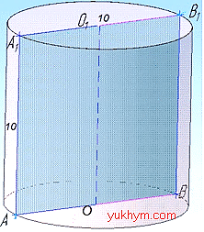**№1.** Осьовим перерізом циліндра є квадрат зі стороною 10 см.  
 Знайти площу бічної поверхні циліндра.  
  
**Розв'язання:** Площа бічної поверхні циліндра обчислюється за формулою:  
*Sб=2πRH*,  
де *R* – радіус (основи) циліндра;  
*H* – висота (довжина твірної) циліндра.  
Осьовим перерізом циліндра є квадрат *AA1B1B* зі стороною 10 см (за умовою задачі), сторони *AA1=BB1* якого є твірними циліндра (їх довжина дорівнює висоті *H* циліндра), тому *H=10* см.  
Дві інші сторони *AB=A1B1=10* см – діаметри основ циліндра.  
Вісь *OO1* циліндра є віссю квадрата, його кінці ділять діаметр навпіл, тобто *AO=OB=A1O=OB1=R=AB/2* см, де *R=5* см – радіус циліндра.  
Знаходимо площу бічної поверхні циліндра за формулою:  
  
**Відповідь:** 100π см2 – Г.

**№2.** Осьовим перерізом конуса є прямокутний трикутник. Радіус основи

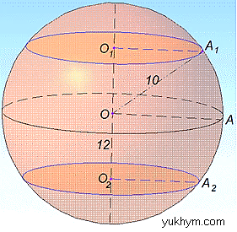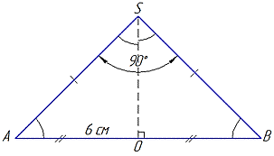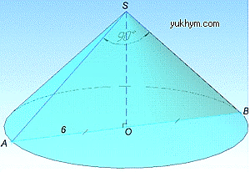конуса дорівнює 6. Знайти площу осьового перерізу конуса.  
  
**Розв'язання:** Маємо конус з радіусом *R=AO=6* і з осьовим перерізом, яким є прямокутний *ΔSAB (∠ASB=90*).  
Оскільки осьовий переріз *ΔSAB* – рівнобедрений з основою *AB (R=AO=BO=6)* та бічними сторонами *SA=SB* (дивись І абзац задачі 39.1), то *∠SAB=∠SBA=45* (впливає із суми кутів трикутника і рівності кутів при основі рівнобедреного трикутника), а також *∠ASO=∠BSO=45* (*SO* – бісектриса).  
Звідси слідує, що *∠SAO=∠ASO=45*, тому прямокутний *ΔAOS (∠AOS=90)* – рівнобедрений з основою *SA* і бічними сторонами *AO=SO=6*.  
Отримали, що *SO=6* – висота *ΔSAB*, проведена до сторони *AB=12*  
(*AB=AO+BO=12*, оскільки *SO* – одночасно медіана і висота рівнобедреного *ΔSAB*).  
Площа *ΔSAB* – осьового перерізу конуса:  
  
**Відповідь:** 36 – Д.

**№3.** 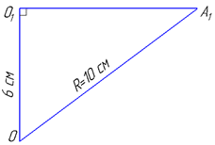Відстань між рівновеликими паралельними перерізами кулі, радіус якої становить 10 см, дорівнює 12 см.  
Знайти площу кожного з цих перерізів.  
ЗНО підготовка  
  
**Розв'язання:** Маємо кулю з центром в точці *O* та радіусом *R=AO*.  
Площина, яка перетинає кулю, перетинає її по кругу. Оскільки паралельні перерізи рівновеликі (за умовою), тобто їх площі рівні, тому відстань від центра кулі до кожного перерізу є однакова (за властивістю пропорційності площ паралельних перерізів і відстаней між центром кулі), тобто  
  
де *OO1=12* см – відстань між паралельними перерізами за умовою задачі, звідси слідує, що *OO1⊥A1O1* і *OO2⊥A2O2*.  
Тому, щоб знайти площі перерізів достатньо розглянути один переріз, наприклад круг з центром в точці *O1* і прямокутний трикутник *A1O1O*.  
За теоремою Піфагора знайдемо катет *A1O1=r* – радіус круга – перерізів кулі площинами (з прямокутного трикутника *A1O1O (∠A1O1O=90)*, в якому *OO1=6* см – катет і *A1O=10* см – гіпотенуза):  
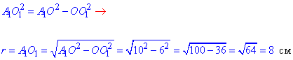  
Площа перерізів, (**площа круга**) рівна:  
*Sпер=πr2=64π* см2.  
**Відповідь:** *64π* см2 – В.

**3. Домашнє завдання**

1.Запишіть розв’язання вправ до робочого зошита.

2. Повторіть правила та формули.

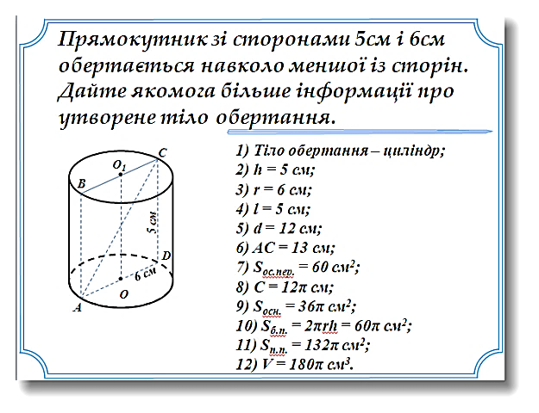3. Розв′яжіть вправу № 4.

**№ 4.** Прямокутник зі сторонами 5 см і 6 см обертається навколо меншої із сторін. Дайте якомога більше інформації про утворене тіло обертання.

**Розв'язання:**

